Tuần 11,12
Ngày soạn: 14/11/2022
Ngày dạy: 17,22/11/2022

Tiết 22-23
Chương IV CHIẾN TRANH THẾ GIỚI THỨ NHẤT (1914 – 1918)
Bài 13 CHIẾN TRANH THẾ GIỚI THỨ NHẤT (1914 – 1918)
(Thời gian: 2 tiết)
I. MỤC TIÊU:
1. Kiến thức: HS nắm được:
-Những nguyên nhân làm bùng nổ chiến tranh thế giới thứ nhất.
-Diễn biến chính của giai đoạn 1914-1916.
-Chiến tranh thế giới thứ nhất giai đoạn hai (1917-1918)
-Kết cục của chiến tranh thế giới thứ nhất, hậu quả, tính chất của cuộc chiến tranh
2. Kĩ năng: Rèn luyện các kĩ năng:
-Lập niên biểu, trình bày diễn biến chính trên bản đồ; phân tích, nhận xét, đánh giá mối quan hệ các sự kiện lịch sử.
3. Thái độ: Giáo dục cho HS:
-Tinh thần đấu tranh chống chiến tranh đế quốc, bảo vệ hòa bình, ủng hộ cuộc đấu tranh của nhân dân các nước vì độc lập dân tộc và chủ nghĩa xã hội.
4. Định hướng phát triển năng lực:
-Năng lực chung: Giải quyết vấn đề, giao tiếp và hợp tác, tự học.
-Năng lực chuyên biệt: Tái hiện kiến thức, xác định mối quan hệ giữa các sự kiện, hiện tượng lịch sử, so sánh, nhận xét, đánh giá, liên hệ thực tế.
5. Định hướng phát triển phẩm chất:
Phát triển phẩm chất yêu nước, nhân ái, trách nhiệm.
II. PHƯƠNG PHÁP, KĨ THUẬT, HÌNH THỨC, THIẾT BỊ DẠY HỌC
- PP: Vấn đáp, hoạt động nhóm, giải thích, trực quan...

- KT: Kĩ thuật đặt câu hỏi, kĩ thuật thảo luận nhóm...
- TBDH: - Bản đồ Châu Âu thời phong kiến
III. CHUẨN BỊ:
1. Chuẩn bị của giáo viên
- Giáo án word
- Một số tư liệu có liên quan.
2. Chuẩn bị của học sinh
- Đọc trước sách giáo khoa và hoàn thành các nhiệm vụ được giao.
IV. TIẾN TRÌNH DẠY HỌC:
1. Hoạt động khởi động
GV cho HS xem đoạn phim tư liệu.
? Đoạn phim tư liệu trên đang đề cập đến vấn đề nào?
HS: Hậu quả của chiến tranh thế giới thứ nhất
GV giới thiệu: Năm 1914, chiến tranh thế giới thứ nhất bùng nổ và kéo dài đến năm 1918 đã để lại những hậu quả hết sức nặng nề cho nhân loại. Nguyên nhân nào đã làm cho chiến tranh bùng nổ, diễn biến chính của chiến sự ra sao, chúng ta cùng tìm hiểu Tiết 22, chương IV, bài 13 Chiến tranh thế giới thứ nhất (1914-1918)
Gv giới thiệu những nội dung sẽ tìm hiểu và giới hạn nội dung tiết 1 chỉ gồm phần I và II.1.

2. Hoạt động hình thành kiến thức mới:

Hoạt động của GV-HS | Nội dung cần đạt
2.1 Đơn vị kiến thức 1:  a. Khởi động:  Những nguyên nhân nào đã làm chiến tranh bùng nổ, chúng ta cùng tìm hiểu qua phần I. Nguyên nhân dẫn đến cuộc chiến tranh. Có hai nguyên nhân đó là nguyên nhân sâu xa và nguyên nhân trực tiếp (duyên cớ)  b. Hình thành kiến thức:  GV: Cho học sinh quan sát biểu đồ sự phát triển kinh tế của các nước tư bản cuối thế kỉ XIX đầu thế kỉ XX. (Tích hợp môn Địa lý)  ? Qua biểu đồ, em có nhận xét gì về sự phát triển kinh tế giữa các nước tư bản? Tại sao lại có sự phát triển đó?  HS: Các nước tư bản có sự phát triển kinh tế không đều. Nền kinh tế của Anh và Pháp suy yếu trong khi nền kinh tế của Đức và Mỹ lại phát triển nhanh chóng. Lý do: Vì Đức và Mỹ đã ứng dụng những thành tựu khoa học vào sản xuất nên mang lại hiệu quả kinh tế cao.  - GV mời HS lên bảng trình bày, cho điểm.  GV: Cho học sinh quan sát lược đồ các nước đế quốc và thuộc địa đầu thế kỉ XX.  ? Em nhận xét gì về hệ thống thuộc địa của các nước đế quốc?  HS: Anh Pháp có nhiều thuộc địa, Đức và Mĩ ít thuộc địa.  ? Từ đó rút ra mâu thuẫn chủ yếu giữa các nước đế quốc lúc này là mâu thuẫn về vấn đề gì?  HS: Mâu thuẫn về vấn đề thuộc địa.  GV: Để giải quyết mâu thuẫn, cuộc đấu tranh giành thuộc đia tất yếu sẽ diễn ra.  ? Để chuẩn bị cho cuộc chiến tranh đó, các nước đế quốc đã thành lập các khối quân sự đối địch nhau, đó là những khối quân sự nào?  HS: Thành lập khối Liên minh gồm Đức, Áo-Hung, I-ta-li-a ra đời năm 1882 và khối Hiệp ước Anh, Pháp, Nga thành lập năm 1907.  GV: Đến năm 1915, I-ta-li-a rút khỏi phe Liên minh gia nhập phe Hiệp ước nên phe Liên minh chỉ gồm Đức, Áo – Hung. Mâu thuẫn chủ yếu giữa hai khối lúc này là mâu thuẫn giữa Đức và Anh –hai quốc gia đứng đầu.  ? Tại sao Giai cấp thống trị Đức tích cực chuẩn bị chiến tranh?  HS trả lời: Vì họ cảm thấy mình bị thua thiệt nhiều trong vấn đề thuộc địa. Ở Châu Âu, Đức là nước TB phát triển muộn hơn Anh, Pháp nên khi trở thành đế quốc công nghiệp phát triển thì phần lớn đất đai trên thế giới đã trở thành thuộc địa của Anh và Pháp. Do vậy ngay từ cuối thế kỉ XIX, Đức đã công khai đòi dùng vũ lực để chia lại thế giới. Đức đầu tư rất mạnh cho quân sự (khoảng 3 tỉ Mác), xây dựng kế hoạch để đánh bại Anh và Pháp hòng mở rộng bờ cõi và chiếm luôn thuộc địa các nước lớn, tranh nhau làm bá chủ thế giới. Đức biến thành lò lửa trung tâm gây nên chiến tranh thế giới thứ nhất, và sau này trong chiến tranh thế giới thứ hai, Đức cũng chính là chiến trường chính. Lê Nin gọi Đức là “Chủ nghĩa đế quốc quân phiệt hiếu chiến” →HS trả lời, GV cho điểm  GV chốt ý: Chính sự phát triển không đều đã nảy sinh mâu thuẫn giữa các nước đế quốc trong đó mâu thuẫn thuộc địa ngày càng gay gắt, các nước đã thành lập các khối quân sự, tích cực chạy đua vũ trang, việc bùng nổ chiến tranh là tất yếu. Đây là nguyên nhân sâu xa dẫn đến chiến tranh.  *Chuyển ý: Vậy đâu là duyên cớ của chiến tranh, chúng ta chuyển sang nội dung phần 2. Nguyên nhân trực tiếp (duyên cớ)  ? Bên cạnh những mâu thuẫn đã tồn tại ở các nước đế quốc – nguyên nhân sâu xa dẫn đến cuộc chiến tranh, sự kiện nào được xem là nguyên cớ trực tiếp để chiến tranh bùng nổ?  HS: Ngày 28/6/1914, Thái tử Áo-Hung bị một phần tử khủng bố ở Xéc-bi ám sát.  c. Củng cố:  GV kết luận: Nguyên nhân sâu xa – mâu thuẫn gay gắt về thuộc địa là nguyên nhân tất yếu dẫn đến chiến tranh, nguyên nhân trực tiếp chỉ là duyên cớ để chiến tranh bùng nổ sớm hay muộn mà thôi.  2.2 Đơn vị kiến thức 2:  a. Khởi động:  Từ năm 1914 đến năm 1916, chiến sự diễn ra như thế nào, ưu thế thuộc về ai chúng ta cùng tìm hiểu nội dung phần II Những diễn biến chính của chiến sự, giai đoạn 1914-1916.  b. Hình thành kiến thức:  GV: Cho HS nhắc lại nguyên nhân trực tiếp bùng nổ chiến tranh.  GV trình bày diễn biến giai đoạn 1 trên lược đồ.  ? Năm 1914, Sự kiện nào chứng tỏ bản chất hiếu chiến của đế quốc Đức?  HS: Năm 1914: Đức thực hiện kế hoạch “chớp nhoáng” hòng tiêu diệt Pháp nhưng bị thất bại.  ? Sang năm 1915, chiến sự đã có gì thay đổi?  HS: Năm 1915: Liên quân Đức, Áo – Hung tập trung lực lượng tấn công Nga. Kết quả: hai bên rơi vào thế cầm cự.  ? Năm 1916, tình hình chiến sự có gì nổi bật?  Năm 1916: Đức tấn công Pháp lần 2 tại pháo đài Vec – đong.  Kết thúc giai đoạn 1, cả hai phe Liên Minh và Hiệp ước rơi vào thế cầm cự, phòng ngự.  GV: Đây là 03 sự kiện tiêu biểu trong giai đoạn đầu của cuộc chiến. Tình thế giữa hai phe tham chiến là bất phân thắng bại đã làm cho cuộc chiến rơi vào bế tắc đã ảnh hưởng nghiêm trọng đến đời sống nhân dân không chỉ ở chính các nước tham chiến mà cả nhân dân các thuộc địa: Đói rét, bệnh tật, nạn bắt lính diễn ra liên tục. Điều này được phản ánh cụ thể trong tác phẩm: “Bản án chế độ thực dân Pháp” – Nguyễn Ái Quốc. (Tích hợp môn Văn)  GV: Các nước đế quốc lúc này đã bỏ qua những đói khổ của nhân dân để đầu tư mạnh vào chiến trường. Từ năm 1915, nhiều loại vũ khí hiện đại đã được đưa vào sử dụng như xe tăng – con quái vật được bọc thép tấn lần đầu tiên được nước Anh sử dụng. Ngoài ra còn có: Trọng pháo, súng máy tự động, tàu chiến, máy bay chiến đấu. Điều này chứng tỏ cuộc chiến diễn ra trên nhiều mặt trận từ trên bộ, trên thủy và cả trên không. Tổng số tiền đầu tư cho chiến phí trong chiến traanh thế giới thứ nhất lên đến 85 tỉ đô la. Và giá như toàn bộ số tiền ấy được đầu tư cho đời sống, cho những nhu yếu phẩm phục vụ nhân dân thì thế giới này sẽ tươi đẹp, sẽ nhân đạo biết bao.  GV: Thông qua diễn biến đã trình bày, em hãy cho biết ở giai đoạn 1, ưu thế thuộc về phe nào?  HS: Ưu thế thuộc về phe Liên Minh khi đã liên tiếp tiến hành các cuộc tấn công.  GV: Vậy tính chất của cuộc chiến trong giai đoạn này là gì, cả lớp cùng nhau thảo luận.  Câu hỏi thảo luận: Em hãy trình bày tính chất của chiến tranh thế giới thứ nhất, giai đoạn 1914-1916.  GV hướng dẫn học sinh thảo luận cặp đôi và thảo luận trong vòng 3 phút.  GV khẳng định: Đây là cuộc chiến tranh đế quốc phi nghĩa, mục đích nhằm giải quyết những mâu thuẫn về thuộc địa giữa hai khối đế quốc với nhau, chỉ trong vòng 2 năm cuộc chiến đã để lại những hậu quả nghiêm trọng cho nhân dân các nước, khiến 6 triệu người tử vong và hơn 10 triệu người bị thương và nhiều tổn thất về kinh tế….  c. Củng cố: GV kết luận: Ngày 28/7/1914, Áo -Hung tuyên chiến với Xéc-bi – quốc gia được phe Hiệp ước ủng hộ, sau đó Đức liên tiếp tấn công Pháp và Nga. Trong giai đoạn này ưu thế thuộc về phe Liên minh nhưng đến năm 1916, chiến tranh chuyển sang giai đoạn cầm cự, phòng ngự ở cả hai phe. | I. NGUYÊN NHÂN CỦA CHIẾN TRANH.  1.Nguyên nhân sâu xa:  -Cuối thế kỉ XIX – đầu thế kỉ XX, kinh tế giữa các nước đế quốc phát triển không đều.  -Mâu thuẫn về thuộc địa ngày càng gay gắt.  -Thành lập hai phe (khối) quân sự đối địch:  2. Nguyên nhân trực tiếp (duyên cớ):  -Ngày 28/6/1914, Thái tử Áo – Hung bị ám sát tại Xéc –bi. Đức, Áo-Hung chớp lấy cơ hội gây chiến tranh.  II. NHỮNG DIỄN BIẾN CHÍNH CỦA CHIẾN SỰ.  1. Giai đoạn thứ nhất (1914 – 1916):  -Năm 1914: Đức thực hiện kế hoạch “chớp nhoáng” hòng tiêu diệt Pháp.  -Năm 1915: Liên quân Đức, Áo – Hung tập trung lực lượng tấn công Nga. Kết quả: hai bên rơi vào thế cầm cự.  -Năm 1916: Đức tấn công Pháp lần 2 tại pháo đài Vec – đong.  *Kết thúc giai đoạn 1: Hai phe Liên Minh và Hiệp ước rơi vào thế cầm cự, phòng ngự.
  Phe Liên minh (Đức,Áo-Hung) | Khối Hiệp ước (Anh,Pháp,Nga)

2.1 Đơn vị kiến thức 3:  a. Khởi động:  KTBC Nguyên nhân dẫn đến Chiến tranh thế giới thứ nhất. Trình bày diễn biến giai đoạn I của Chiến tranh thế giới thứ nhất  b. Hình thành kiến thức:  GV giảng giải: Chiến tranh thế giới bước sang giai đoạn 2 tình hình các nước đế quốc có những chuyển biến. Tháng 4/1917 Mĩ tham gia chiến tranh  *Thảo luận: Tại sao Mĩ lại tham gia chiến tranh muộn hơn các nước đế quốc khác?  HS thảo luận trả lời  -Thu lợi từ việc bán vũ khí  -Giam những tổn thất ban đầu và thu lợi khi chiến tranh kết thúc( thuộc địa, chiến phí)  GV giảng giải  2/4/1917 Wilson- tổng thống tái đắc cử trong nhiệm kì hai đã yêu cầu quốc hội cho phép nước Mỹ tuyên chiến. Hai ngày sau đó với 82 phiếu thuận và 6 phiếu chống. Quốc hội Mỹ đã nhanh chóng thông qua quyết định tham chiến, nước Mỹ chính thức bước vào cuộc chiến từ ngày 6/4/1917.  Trong nhiều năm chiến tranh các nhà sử học Mỹ còn tranh luận và lý giải nguyên nhân dẫn tới việc nước Mĩ tham chiến sau gần 3 tháng đứng trung lập. Phần lớn các ý kiến cho rằng, nguyên nhân cơ bản của việc Mỹ tham chiến xuất phát từ những lợi ích của chủ nghĩa tư bản Mỹ. Sau gần ba năm thu lợi từ những đơn đặt hàng quân sự từ cả hai bên tham chiến , nhất là các khối hiệp ước, vào lúc chiến tranh chuẩn bị đi vào hồi kết, nước Mỹ cần phải đứng về phe hiệp ước để giành chiến thắng.  GV rèn kĩ năng bản đồ cho HS: GV Trình bày diễn biến giai đoạn hai của Chiến tranh thế giới thứ nhất  -4/1917 Mĩ tham chiến đứng về phe Hiệp ước  -Tháng 11/1917 cách mạng tháng Mười Nga thành công, nhà nước Nga Xô Viết rút khỏi chiến tranh  7->9/1918Anh, Pháp, Mĩ tổng phản công  11/11/1918 chín phủ Đức đầu hàng không điều kiện  HS quan sát thực hiện  GV cho HS khai thác kiến thức qua kênh hình  -Video về thắng lợi Cách mạng tháng Mười Nga  - Video về chiến sự giai đoạn hai  CH: Tình hình chiến sự giai đoạn hai diễn ra như thế nào? Em có nhận xét gì?  TL:+ Ưu thế thuộc về phe Hiệp ước  +Các cuộc cách mạng bùng nổ trong chiến tranh tiêu biểu là CM thang Mười Nga với sự ra đời của nhà nước Xô Viết và cách mạng Đức đã góp phần buộc Đức nhanh chóng đầu hàng  CH: Quan sát và nêu nội dung hình 51 trang 72 sgk  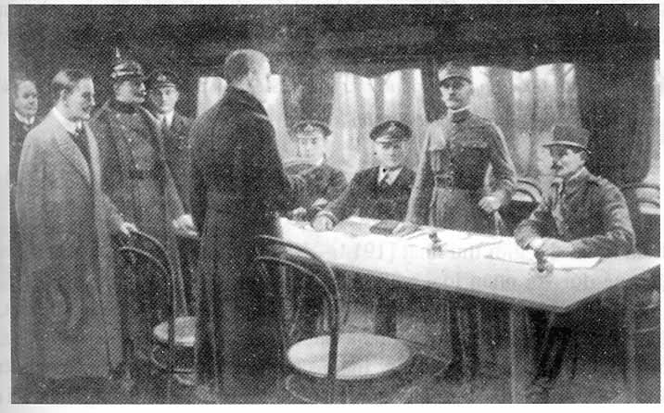  ? Lập niên biểu về giai đoạn thứ hai của Chiến tranh thế giới thứ nhất  GV nhận xét cho HS ghi bài  GV giảng giải: CTTG thứ nhất là cuộc chạy đua vũ trang với các loại vũ khí hiện đại lần đầu tiên được đưa vào sử dụng  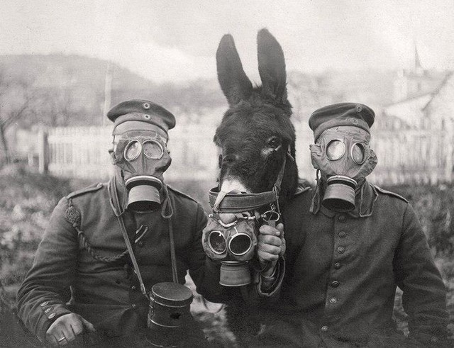  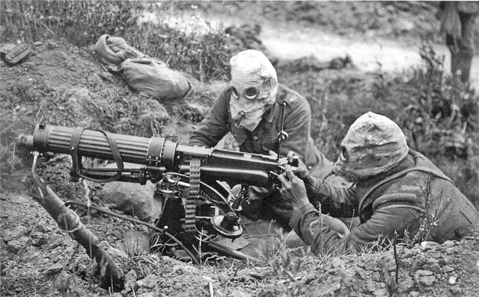  Vũ khí hoá học: Đây là đặc sản của Thế chiến I, lần đầu tiên loài người sử dụng vũ khí hoá học nhân tạo một cách ồ ạt và quy mô lớn với các dạng hoá chất độc khác nhau từ loại ít nguy hiểm nhất là hơi cay hay chất làm chảy nước mắt đến loại khí nguy hiểm hơn nhưng không chết người chỉ loại khỏi vòng chiến như hơi mù tạc, Yprit (gây lở loét da và lấy tên theo địa điểm diễn ra trận tấn công hoá học là Ypres) và cao hơn nữa là hơi ngạt clo và các chất gây tử vong khác như phosgene. Để chống lại vũ khí hoá học các bên đã sử dụng phương tiện rất hiệu quả là mặt nạ phòng độc.  Liên hệ thực tế: Trong cuộc chiến tranh xâm lược Việt Nam 1954-1975, đế quốc Mĩ đã sử dụng chất độc Đioxin phục vụ vào mục đích quân sự đã để lại nhiều hậu quả nghiêm trọng cho nhân dân ta.  CH: Tại sao chiến tranh đế quốc (1914-1918) được gọi là CTTG?  -Lôi kéo 38 nước trên TG tham gia, nhiều thuộc địa của các nước đế quốc ở châu Á, Phi, Mĩ la tinh  Liên hệ thực tế: Pháp bắt 300.000 lính thuộc địa tham chiến chủ yếu là lính Việt Nam  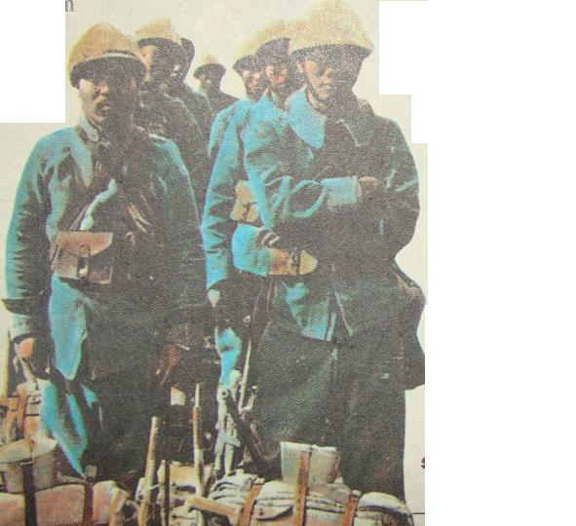  c. củng cố : Với mâu thuẩn về thuộc địa các nước đế quốc đã phát động một cuộc chiến tranh có quy mô thế giới lôi kéo nhiều nước tham gia, sử dụng vũ khí phương tiện chiến tranh hiện đại. Cuối cùng cuộc chiến tranh này có kết cục như thế nào, hậu quả và tính chất của nó ra sao, chúng ta cùng tìm hiểu ở mục III  2.2 Đơn vị kiến thức 4:  a. Khởi động:  KTBC Nguyên nhân dẫn đến Chiến tranh thế giới thứ nhất. Trình bày diễn biến giai đoạn I của Chiến tranh thế giới thứ nhất  b. Hình thành kiến thức:  CH: Qua bảng số liệu, hãy nhận xét về hậu quả của Chiến tranh thế giới thứ nhất?  TL: : Sự tàn phá khủng khiếp về người ( 10 triệu người chết, 20 triệu người bị thương) và của: (nhiều thành phố, làng mạc, đường sá, cầu cống, nhà máy bị phá huỷ), số tiền tham chiến lên 85 tỉ USD →gây tổn hại to lớn cho nhân loại về vật chất và tinh thần  Chiến tranh chỉ đem lại lợi ích cho các nước đế quốc thắng trận, nhất là Mĩ. Bản đồ chính trị thế giới bị chia lại, Đức mất hết thuộc địa, Anh, Pháp, Mĩ mở rộng thêm thuộc địa  Tuy nhiên, phong trào cách mạng thế giới vẫn tiếp tục phát triển, đặc biệt là thắng lợi của CM tháng Mười Nga  Trình chiếu Video về hậu quả CTTGI  Một sốhình ảnh hậu quả của CTTG thứ nhất  Tích hợp môn Văn: Có lẽ lòng tham vô tận của con người về tiền của và quyền lực, cùng với mối thù hận không nguôi là hai nguyên nhân sâu thẳm nhất của cuộc chiến tranh để rồi một nhà văn Nga đã định nghĩa rằng:  “ Chiến tranh là tàn khốc, là cảnh hoang tàn giữa thành phố phồn hoa, là chiếc khăn tang trên đầu người thiếu phụ, là nụ cười tắt nghẽn trên môi người thiếu nữ”  Hay nhạc sĩ Trịnh Công sơn lại có cái nhìn rất chân thực và sâu sắc về chiến tranh  “Một buổi sáng mùa xuân, một đứa bé ra đồng đạp trái mìn nổ chậm, xác không còn đôi chân.  Một buổi sáng mùa xuân , một đứa bé tan tành ngàn hoa đồng cỏ nội, cuối xuống nhìn con tim”  Chốt ý ghi bài  CH: Từ mục đích và hậu quả của CTTGI để lại theo em tính chất cuộc CTTGI là gì?  TL: CTTG thứ nhất với sự thất bại hoàn toàn của phe Liên minh, để lại hậu quả nặng nề cho nhân loại, đây là cuộc chiến tranh đế quốc phi nghĩa cần lên án  c. Củng cố  Về tính chất của chiến tranh, Lê-nin đã chỉ rõ:  “ Về cả hai phía, cuộc chiến tranh đó đều là chiến tranh đế quốc chủ nghĩa, điều đó hiện nay không còn bàn cãi gì nữa…Chiến tranh vô luận là do giai cấp tư sản Đức hoặc do giai cấp tư sản Anh, Pháp tiến hành, cũng đều nhằm mục đích cướp bóc các nước khác, bóp nghẹt các dân tộc nhược tiểu, thống trị thế giới về mặt tài chính,chia lại thuộc địa, cứu chế độ tư bản chủ nghĩa đang giãy chết bằng cách lừa bịp và chia rẽ công nhân các nước”.  Theo Vũ Dương Ninh- Nguyễn Văn Hồng  Lịch sử thế giớicận đại. sđđ,tr.288 | II. Những diễn biến chính của chiến sự (tt)  2.Giai đoạn thứ hai (1917-1918)  -Tháng 4/1917 Mĩ tham chiến đứng về phe Hiệp ước  -Tháng 11/1917 cách mạng tháng Mười Nga thành công, nhà nước Nga Xô Viết rút khỏi chiến tranh  -Từ tháng 7->9/1918Anh, Pháp, Mĩ tổng phản công  -Ngày 11/11/1918 chính phủ Đức đầu hàng không điều kiện. CTTGI kết thúc với sự thất bại của phe Liên minh  III. Kết cục của CTTG thứ nhất:  1.Hậu quả:  -Chiến tranh gây nên nhiều tai họa cho nhân loại.  -Chi phí chiến tranh khoảng 85 tỷ đôla.  - Bản đồ thế giới bị chia lại: Đức mất hết thuộc địa; Anh, Pháp, Mĩ mở rộng thêm thuộc địa  - Phong trào cách mạng tiếp tục phát triển: cách mạng thángMười Nga thành công.  2.Tính chất:  - là cuộc chiến tranh đế quốc phi nghĩa, phản động
  Thời gian | Nội dung sự kiện
  Nước | Thiệt hại về người  (triệu người) | Thiệt hại về của  (triệu USD)
  Nga | 2,3 | 7 658
  Pháp | 1,4 | 11 208
  Anh | 0,7 | 24 143
  Mĩ | 0,08 | 17 337
  Đức | 2,0 | 19 884
  Áo - Hung | 1,4 | 5 499
3. Hoạt động luyện tập:
Cho HS tham gia trò chơi “Tìm hình bí ẩn”
Thông qua đó khẳng định: Khát khao hòa bình là khát khao mãnh liệt của nhân loại. (Tích hợp môn Âm nhạc)
4. Hoạt động vận dụng, tìm tòi và mở rộng
GV hướng dẫn HS tìm hiểu nội dung:
1. Tại sao cuộc chiến tranh năm 1914-1918 lại được gọi là chiến tranh thế giới thứ nhất?
2. Chiến tranh thế giới thứ nhất bùng nổ đã ảnh hưởng đến Việt Nam như thế nào?
3.Viết một đoạn văn ngắn nêu cảm nghĩ của em về những hậu quả nặng nề của chiến tranh thế giới thứ nhất.
*CHUẨN BỊ BÀI MỚI
Bài 15: CÁCH MẠNG THÁNG MƯỜI NGA NĂM 1917 VÀ CUỘC ĐẤU TRANH BẢO VỆ CÁCH MẠNG (1917-1921)
-Tình hình nước Nga trước cách mạng
-Vì sao ở nước Nga năm 1917 có hai cuộc cách mạng?

TRƯỜNG THCS LÝ TỰ TRỌNG
TỔ : SỬ -ĐIA-CD-AN-MT
GV: HỒ THỊ NGỌC LÂN
NĂM HỌC 2020-2021

